САМОСТІЙНА РОБОТА № 4
з дисципліни «Основи науково-педагогічних досліджень»

Тема: Методика аналізу науково-педагогічної літератури та формулювання робочої гіпотези дослідження

Мета та завдання
Мета: підготовка повідомлення за результатами аналізу науково-педагогічної літератури та формулювання робочої гіпотези дослідження.
Завдання:
- формувати вміння аналізувати науково-педагогічну літературу;
- розвивати вміння формулювати робочу гіпотезу;
- розвивати аналітичне та критичне мислення під час роботи з джерелами;
- виховувати повагу до наукових джерел та академічну доброчесність.
Обладнання: інструкційні картки, комп'ютер з доступом до Інтернету (Google Scholar), бібліотечні каталоги.
Тривалість виконання: 20-30 хв.
Форма звітності: підготовлене повідомлення (текст + таблиці + схеми).

Рекомендована література
- Кравець Н. П. Основи наукових досліджень: навчальний посібник. Київ: Вид-во НПУ імені М. П. Драгоманова, 2020. 74 с.
- Методичні рекомендації щодо написання та оформлення курсової роботи. Путивль: КЗСОР «Путивльський педагогічний фаховий коледж імені С. В. Руднєва», 2024. 14 с.

Теоретичні відомості

1. Аналіз науково-педагогічної літератури
Аналіз науково-педагогічної літератури — це систематичне вивчення, опрацювання та узагальнення змісту наукових джерел з метою з'ясування стану розробленості обраної проблеми, виявлення прогалин у знаннях та визначення напрямів подальшого дослідження. Цей етап є фундаментом будь-якої наукової роботи, адже дозволяє досліднику не «винаходити велосипед», а спиратися на вже здобуті знання та розвивати їх.
Основні види науково-педагогічних джерел:
Вид джерела | Опис | Приклади
Монографії | Ґрунтовні наукові праці, присвячені одній темі | Колективні монографії з педагогіки
Підручники та посібники | Систематизований виклад навчального матеріалу | Підручники з методики викладання
Наукові статті | Результати конкретних досліджень у періодиці | Фахові журнали («Педагогіка і психологія»)
Дисертації та автореферати | Кваліфікаційні роботи на здобуття наукових ступенів | Кандидатські та докторські дисертації
Матеріали конференцій | Тези та доповіді науковців | Збірники конференцій
Нормативні документи | Закони, стандарти, концепції | Закон України «Про освіту», Держстандарт

Схема 1. Етапи аналізу науково-педагогічної літератури
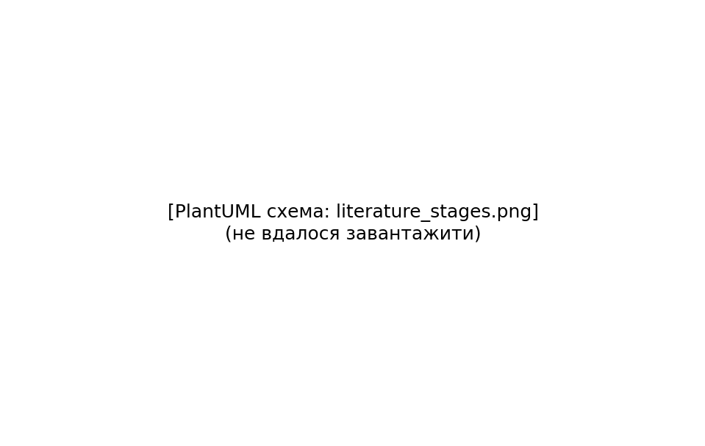
Рис. 1. Етапи аналізу літератури (PlantUML)

2. Робоча гіпотеза дослідження
Робоча гіпотеза — це наукове припущення про ймовірні зв'язки, закономірності або причини досліджуваного явища, яке висувається на початку дослідження і потребує перевірки. Вона є «робочою», оскільки ще не підтверджена остаточно і може бути скоригована в процесі дослідження.
Вимоги до формулювання гіпотези:
Вимога | Пояснення
Конкретність | Гіпотеза має стосуватися чітко визначеного явища, а не бути загальною
Перевірюваність | Має існувати спосіб перевірити гіпотезу (експеримент, опитування)
Однозначність | Формулювання не повинно допускати подвійного тлумачення
Обґрунтованість | Гіпотеза має спиратися на аналіз літератури та попередні дослідження
Новизна | Гіпотеза має містити елемент нового знання

Схема 2. Структура робочої гіпотези
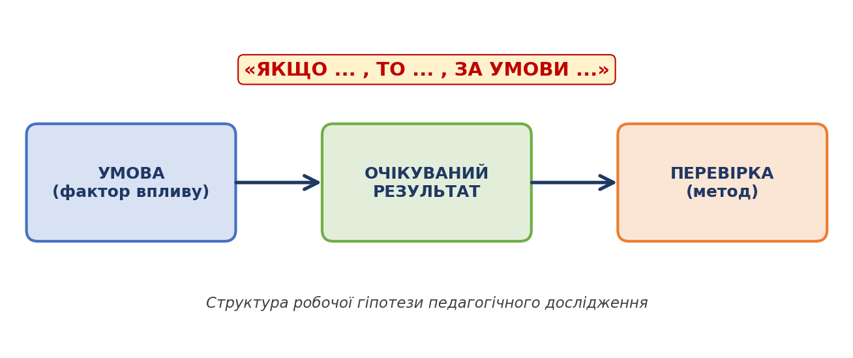
Рис. 2. Структура гіпотези: умова → очікуваний результат → перевірка
Приклад гіпотези:
«Ми припускаємо, що використання інтерактивних методів навчання на уроках інформатики в початковій школі сприятиме підвищенню пізнавальної активності молодших школярів, якщо ці методи будуть систематично застосовуватися та враховувати вікові особливості учнів».

3. Академічна доброчесність
Під час роботи з літературою необхідно дотримуватися:
- коректного цитування джерел (автор, назва, рік, сторінка);
- уникнення плагіату (привласнення чужих ідей);
- самостійного формулювання висновків на основі опрацьованого матеріалу;
- поваги до авторських прав.

Практичне завдання (20-30 хв)
Результат роботи: підготовлене повідомлення «Аналіз науково-педагогічної літератури з обраної теми та формулювання робочої гіпотези дослідження».
Розподіл часу на виконання:
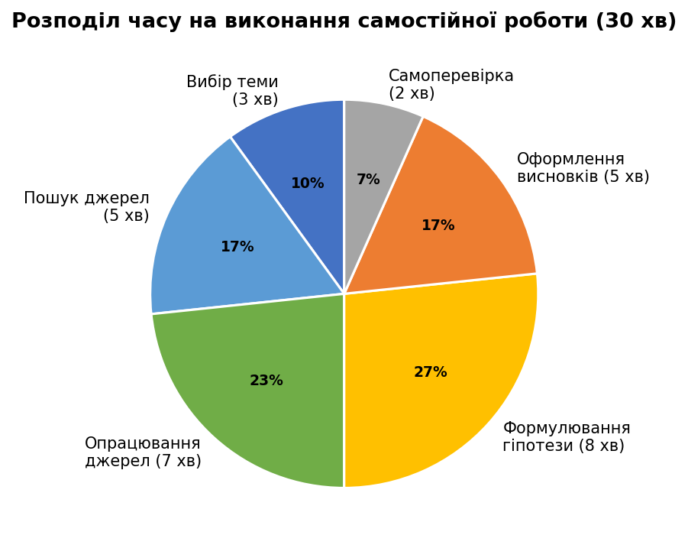
Рис. 3. Часова діаграма виконання самостійної роботи
Схема 3. Структура підсумкового повідомлення
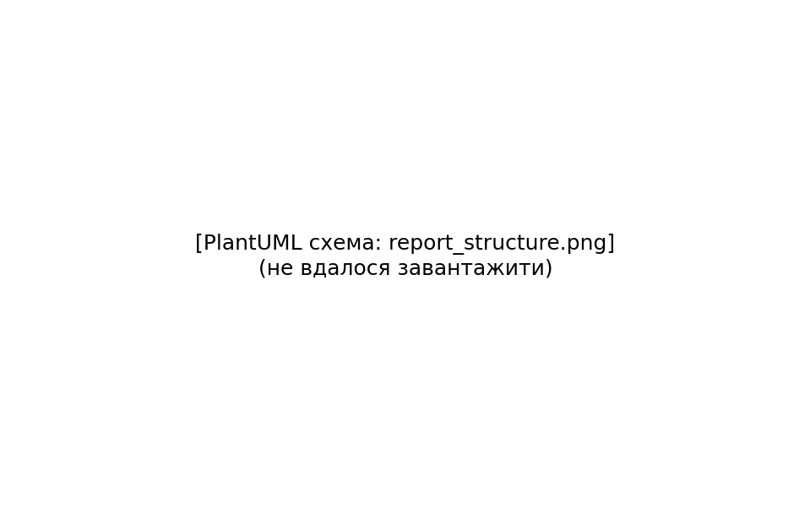
Рис. 4. Структура повідомлення (PlantUML)
Схема 4. Часова шкала виконання (PlantUML)
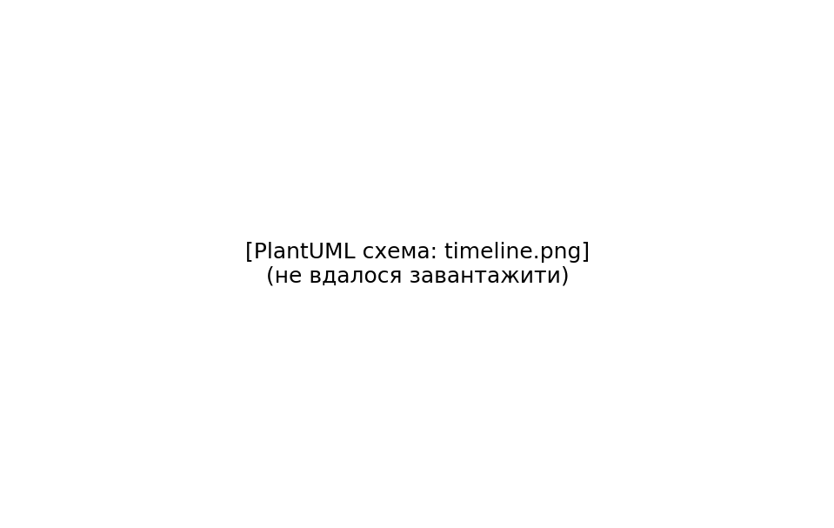
Рис. 5. Покрокова часова шкала

Завдання 1. Вибір теми та обґрунтування актуальності (3 хв, 3 бали)
- Оберіть тему дослідження з методики викладання інформатики в початковій школі.
- Запишіть тему та обґрунтуйте її актуальність (2-3 речення).
Поле | Ваша відповідь
Тема дослідження
Актуальність

Завдання 2. Пошук та опрацювання джерел (5 хв, 10 балів)
- Знайдіть 5-7 науково-педагогічних джерел з обраної теми.
- Складіть бібліографічний список згідно з вимогами.
- Для кожного джерела запишіть 2-3 ключові тези.
№ | Автор, назва, рік | Ключові тези
1
2
3
4
5
6
7

Завдання 3. Систематизація джерел (3 хв, 7 балів)
- Згрупуйте джерела за тематичними напрямами.
- Визначте, що вже досліджено, а що потребує подальшого вивчення.
Напрям / підхід | Джерела | Що досліджено | Що потребує уваги

Завдання 4. Формулювання робочої гіпотези (8 хв, 10 балів)
- Сформулюйте гіпотезу за схемою «якщо..., то...».
- Перевірте відповідність вимогам (конкретність, перевірюваність, обґрунтованість).
- Запишіть метод перевірки (метод, вибірка).
Елемент гіпотези | Ваша відповідь
Гіпотеза (формулювання)
Умова (що впливає)
Очікуваний результат (що зміниться)
Як перевіряти (метод, вибірка)

Завдання 5. Висновки (5 хв, 5 балів)
Напишіть висновки (5-7 речень):
- Що нового ви дізналися під час аналізу літератури?
- Чому аналіз джерел є важливим етапом дослідження?
- Які труднощі виникли при формулюванні гіпотези?
- Як ви дотримувалися академічної доброчесності?
_______________________________________________________________________________________________
_______________________________________________________________________________________________
_______________________________________________________________________________________________
_______________________________________________________________________________________________
_______________________________________________________________________________________________
_______________________________________________________________________________________________

Критерії оцінювання
Критерій | Бали
Вибір теми та обґрунтування актуальності (завдання 1) | 3
Пошук та опрацювання джерел (завдання 2) | 10
Аналіз та систематизація джерел (завдання 3) | 7
Формулювання робочої гіпотези (завдання 4) | 10
Висновки (завдання 5) | 5
Дотримання академічної доброчесності | 3
Оформлення роботи (структурованість, грамотність) | 2
Максимальна кількість балів | 40

Контрольні запитання
- Що таке аналіз науково-педагогічної літератури? Які його основні методи?
- Які види науково-педагогічних джерел ви знаєте?
- Для чого досліднику потрібно аналізувати літературу перед початком дослідження?
- Що таке робоча гіпотеза? Чим вона відрізняється від наукової гіпотези?
- Які вимоги висуваються до формулювання гіпотези?
- Наведіть приклад гіпотези педагогічного дослідження.
- Що таке академічна доброчесність? Як вона стосується роботи з літературою?
- Як уникнути плагіату при написанні наукової роботи?
- Які методи можна використовувати для перевірки гіпотези?
- Чому гіпотеза може бути скоригована в процесі дослідження?

Додаток. Зразок оформлення повідомлення
Тема дослідження: «Використання ігрових технологій на уроках інформатики в 2 класі».
Актуальність: у молодшому шкільному віці гра є провідним видом діяльності, тому використання ігрових технологій на уроках інформатики сприяє підвищенню мотивації та кращому засвоєнню матеріалу.
№ | Джерело | Ключові тези
1 | Кравець Н. П. Основи наукових досліджень, 2020 | Визначення гіпотези, вимоги до її формулювання
2 | Методичні рекомендації щодо написання курсової роботи, 2024 | Структура дослідження, правила оформлення
3 | … | …
Робоча гіпотеза: використання ігрових технологій на уроках інформатики в 2 класі підвищить пізнавальну активність учнів, якщо ігри будуть добиратися відповідно до теми уроку та вікових особливостей школярів.
Метод перевірки: педагогічний експеримент (порівняння результатів навчання в контрольній та експериментальній групах), анкетування учнів.

